กิจกรรมวันสำคัญทางศาสนา กิจกรรมแห่เทียนพรรษา

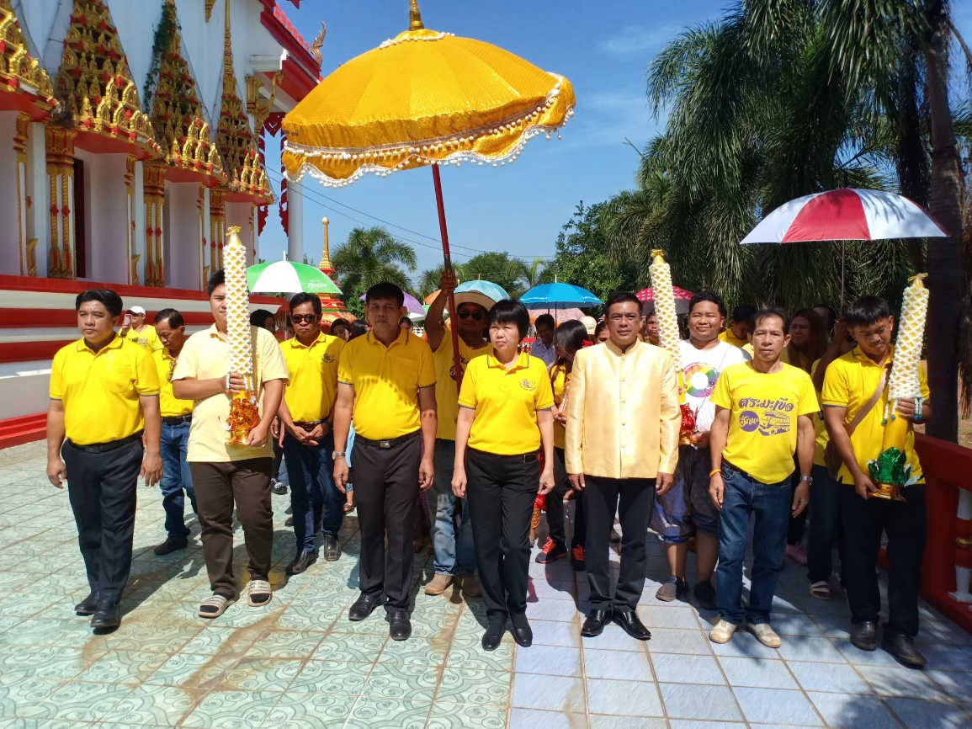

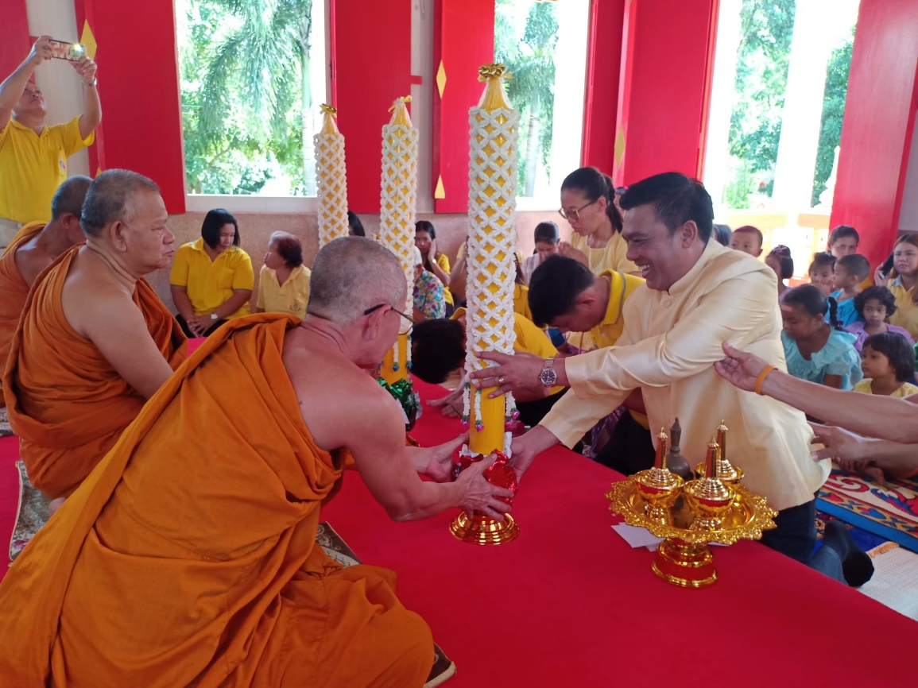
กิจกรรมวันสำคัญทางศาสนา กิจกรรมแห่เทียนพรรษา

